Wiele książek czeka na Was Oczywiście w momencie, kiedy biblioteki zostaną otwarte...
Pozwolę sobie jednak do tego czasu przedstawić Wam recenzje kilku z nich. Na pierwszy ogień mój ulubiony Szczygieł
Polecam- Alicja Borowiec Książka na weekend

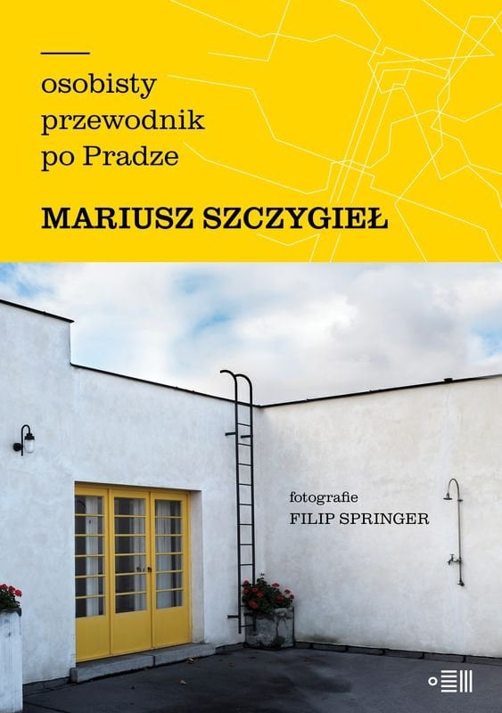
"Osobisty przewodnik po Pradze" - Mariusz Szczygieł
To jubileuszowy, 10. tytuł Mariusza Szczygła, który ukazał się dwadzieścia lat po pierwszym wyjeździe autora do Pragi wiosną 2000 roku, kiedy to uwiodły autora miasto i język.
Książka "Osobisty przewodnik po Pradze", to wyjątkowy i nieszablonowy przewodnik po jednym z najpiękniejszych miast w Europie. Własne doznania, odkrycia, zafascynowanie językiem, a także rozmowy z Czechami i Czeszkami utworzyły obraz Pragi. Oprócz samych opisów w książce kluczowe są zdjęcia. To właśnie dzięki nim czytelnik może nie tylko sobie wyobrazić, ale i zobaczyć, jaką Pragę autor miał na myśli. Zaprezentowane w tej publikacji miejsca zostały sfotografowane przez Filipa Springera. Wśród nich nie ma jednak Mostu Karola, katedry św. Wita, wyszehradzkiego zamku czy Rynku Staromiejskiego – kluczowych punktów turystycznych czeskiej stolicy. Są za to prywatne galerie sztuki, stare dworce, knajpy z lepiącą się od piwa podłogą, gigantyczne rzeźby niemowląt wspinających się po wieży telewizyjnej i kościół znajdujący się w apartamentowcu.
Czytanie, czy też przeglądanie „Osobistego przewodnika…” to doskonała okazja, by poznać wybitnych czeskich artystów. Wśród przywołanych przez Szczygła twórców jest między innymi rzeźbiarz Otton Gutfreund, znany z kubistycznych popiersi. Kolejny w szeregu jest charakterystyczny fotograf Josef Sudek, którego atelier jest jednym z punktów „Przewodnika”. Wśród bardziej współczesnych twórców przywołany został chociażby Krištof Kintera i jego instalacje, które tworzy z lamp. Wśród nich lampa uliczna świecąca w stronę nieba, dedykowana samobójcom, którzy odebrali sobie życie skacząc z mostu Nuselskiego.
Czytanie „Osobistego przewodnika…” okazuje się dużo ciekawsze, gdy zna się przywoływane przez Szczygła historie z pozostałych jego książek. „Przewodnik” niejako porządkuje je, przypisuje poszczególnym opowieściom swoje miejsce.
„W przewodniku oprowadzam wyłącznie po moich ulubionych miejscach w Pradze. W ten oto sposób książka wymyka się krytyce, że czegoś w niej nie ma. Jeśli nie ma, to mnie nie uwiodło!” - M. Szczygieł

